# Vue环境搭建

## Vue-cli项目结构搭建过程

https://192.0.0.241/fsdmdept/product/iVMS9300/PAF/trunk/paf-vue

1. 首先要安装node.js环境,选择6以上的版本
2. 基于node.js,利用淘宝镜像全局安装相关依赖(cmd里直接输入 npm install -g cnpm --registry=[https://registry.npm.taobao.org](https://registry.npm.taobao.org/))回车,等待…

(淘宝镜像再网络不好等一些环境因素下会出现包下载不全的情况,这时可以再多次执行下该命令,环境搭建过程中报错的原因很多都是因为包下载不全造成的)

1. 最好git也装一下,我本地初始化vue项目的时候用cmd一直卡在输入项目描述信息步骤中进行不下去,但是用git进行操作就不会出现卡的情况.
2. 安装全局vue-cli脚手架,用于帮助搭建所需的模板框架

在cmd中1)输入: cnpm install –g vue-cli 回车 等待安装

2)输入: vue 回车,若出现Vue信息说明成功

5. 创建项目

先用命令切换到要创建的项目的根目录下,在cmd中输入: vue init webpack myproject(项目文件夹名),回车,等待,依次出现要输入项目名称,项目描述,作者等信息

1. 安装依赖

在cmd 中切换到上一步创建的文件夹中(cd myproject),

输入: cnpm install , 回车,等待

回到项目文件夹中,你会发现项目结构中多了一个node_modules文件夹(该文件里的内容就是依赖的包)

1. 测试环境是否搭建成功

方法一: 在cmd里输入cnpm run dev

方法二: 在浏览器中输入 localhost:8080(默认端口号)

运行起来后的效果图如下所示

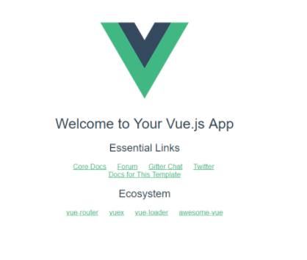

## 注意事项

1. 每个组件中template下必须切只能有一个最外层标签,组件内容写在标签内.
2. 每个Vue组件文件命名都要是英文切首字母大写.例如: Table.vue
3. 在脚手架生成的项目结构中,APP.vue文件中,ID为app的div在css中设置了text-align: center;样式,该样式可能会影响element-ui组件的样式,所以最好去掉.(我目前遇到了引用树组件的时候,二级结构与一级结构打开的时候是并行的,区分不出一级目录与二级目录)

## 配置反向代理

1.在一个随便js文件中配置

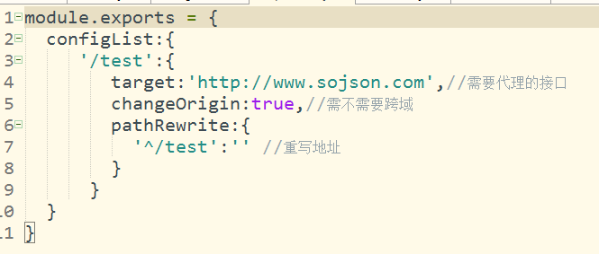

2.然后在index.js中引入



3.在index.js中进行配置

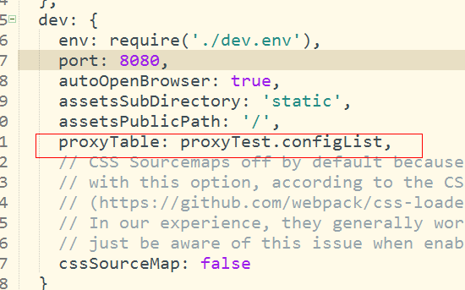

1. 重新运行环境npm run dev
2. 开发结束后执行 npm run build进行打包,打包后将dist目录拆分进后台代码的web-IN下即可.
3. <https://blog.csdn.net/u012369271/article/details/72848102> vue cli+axios踩坑记录+拦截器使用，代理跨域proxy
4. 设置请求头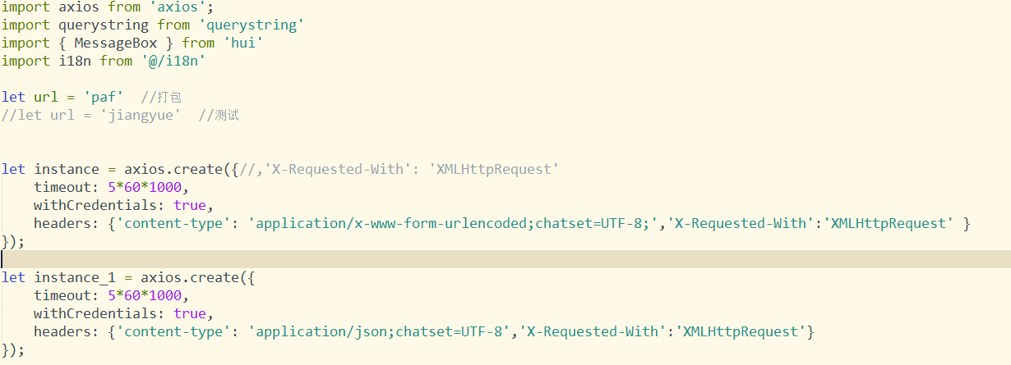
5. 配置拦截器
6. 请求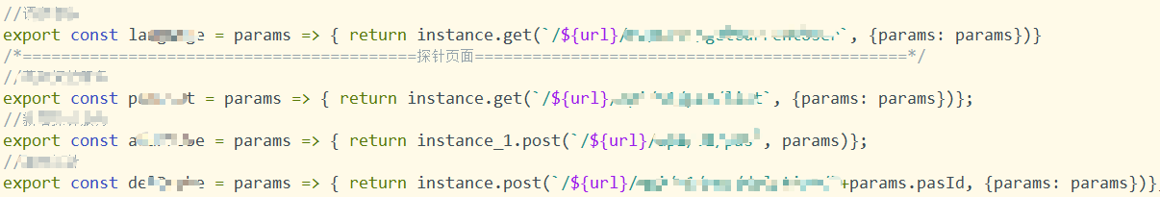
7. 应用
8. 引用
9. 
10. 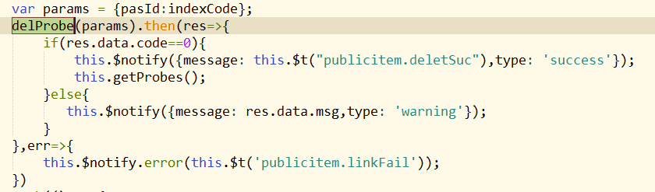

# 那些年踩过的坑

1. 在开发中通常是在谷歌下进行调试的,谷歌是支持es6语法的,所以即使es6不转化成es5也是可以正常运行的,但是在IE浏览器下项目就无法正常运行,所以在开发过程中,也是要注意语法的转化的,另外不要直接去引用第三方包里面的某个文件,这样引用的话在进行语法转化的时候这个文件是不会被语法转化成功的.

在main.js中引入import 'babel-polyfill' 将es6转化为es5

# 小问题

1. 在方法中嵌套方法时,用了箭头函数之后this的指向会发生变化,所以在方法执行之前最好给this用一个变量定义起来,这样在方法里面用起来就不会有问题了.
2. 关于小数强制保留两位小数的处理时,可以执行以下toFixed(2)方法,是2就强制保留两位小数.
3. Ie8下浏览器跳转兼容模式解决方法

兼容性视图作用：兼容性视图可以理解为IE为了兼容版本过高导致不能正常显示所看的页面，暂时降低了一下版本

（IE7之前微软都搞自己的标准的，而且也靠IE的市场优势使得大部分的网页都是用IE标准开发的，IE8想遵循W3C标准所和以前以IE标准开发的网站可能会有兼容问题，所以微软在IE8上设置了这个兼容按钮，以兼容以前的网页。）

解决方案：加上<meta http-equiv="X-UA-Compatible" content="edge" />X-UA-Compatible是针对IE8新加的一个设置，对于IE8之外的浏览器是不识别的Edge 模式通知 Windows Internet Explorer 以最高级别的可用模式显示内容也就是说加了这个代码之后浏览器在识别网页的时候就会不考虑IE8以下的浏览器，会以最高版本的浏览器来识别页面，页面就会正常显示了

<meta http-equiv=*"X-UA-Compatible"* content=*"IE=9; IE=8; IE=EDGE"*>